8.1.6.3-10/180825-1

18.08.2025

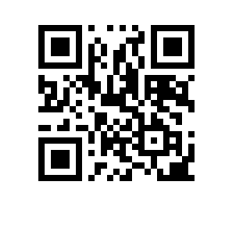

**Об утверждении состава аттестационной комиссии и секретаря аттестационной комиссии на** 2025/2026 **учебный год для образовательной программы магистратуры** «Прикладная лингвистика и текстовая аналитика»**факультета** гуманитарных наук НИУ ВШЭ – Нижний Новгород

ПРИКАЗЫВАЮ:

1. Утвердить аттестационную комиссию и секретаря аттестационной комиссии для образовательной программы магистратуры«Прикладная лингвистика и текстовая аналитика»*,* направления подготовки45.04.03 Фундаментальная и прикладная лингвистика*,* факультета гуманитарных наук НИУ ВШЭ – Нижний Новгород, очной формы обучения в следующем составе:

председатель – кандидат филологических наук, доцент департамента фундаментальной и прикладной лингвистики факультета гуманитарных наук НИУ ВШЭ – Нижний Новгород, академический руководитель образовательной программы «Прикладная лингвистика и текстовая аналитика» Меркулова Э.Н.*,*

члены комиссии:

- Балакина Ю.В., PhD, доцент департамента фундаментальной и прикладной лингвистики факультета гуманитарных наук НИУ ВШЭ –Нижний Новгород, научный сотрудник лаборатории теории и практики систем поддержки принятия решений факультета информатики, математики и компьютерных наук НИУ ВШЭ –Нижний Новгород*,*

*-* Морозова Н.Н., PhD, доцент департамента фундаментальной и прикладной лингвистики факультета гуманитарных наук НИУ ВШЭ – Нижний Новгород*,*

секретарь – Петрова Е.И., менеджер факультета гуманитарных наук НИУ ВШЭ – Нижний Новгород.

|  |  |  |
| --- | --- | --- |
| Заместитель директора по финансам, аналитике и организационному развитию | М.А. Штефан | А.А. Бляхман |